BACCALAURÉAT PROFESSIONNEL - ÉTUDE ET DÉFINITION DE PRODUIT INDUSTRIEL

Temps conseillé

Lecture du sujet (20 minutes)

A – Détermination des efforts appliqués sur le câble de levage. (60 minutes)

A-1 Déterminons l'effort du câble sur le seuil mobile.

A-2 Vérifions l'incidence des poulies sur l'effort transmis par le câble entre le seuil mobile et le treuil.

A-3 Exploitons les résultats de l'étude mécanique - Choix du treuil.

B – Détermination de la course du seuil de chargement mobile et vérification
de la fréquence de rotation de la manivelle du treuil. (70 minutes)

B-1 Recherche de la course utile du câble du treuil de levage.

B-2 Recherche de la fréquence de rotation de l'utilisateur sur le treuil.

C – Vérification des dimensions des axes de poulies et du seuil mobile. (30 minutes)

C-1 Dimensionnement des axes de poulies.

C-2 Solution constructive du seuil mobile.

Première partie :
A. Détermination des efforts appliqués sur le câble de levage.
Temps conseillé : 60 min
HYPOTHÈSES
- Les liaisons sont supposées parfaites et le frottement est négligé.
- Le poids du véhicule 2 roues et du seuil mobile seront associés et s'appliqueront au même point G (centre de gravité).
- Le poids des autres pièces est négligeable au regard du poids de l'ensemble mobile étudié.

DONNÉES
- Le mécanisme admet un plan de symétrie.
- La masse maximale du véhicule 2 roues est de 350 kg.
- La masse du seuil mobile est estimée à 50 kg.
- Prendre g = 10 m/s²

A.1. Déterminons l'effort du câble sur le seuil mobile.

Question n° 1 : Compléter le tableau des actions mécaniques en isolant le sous ensemble SE2.
B ..x
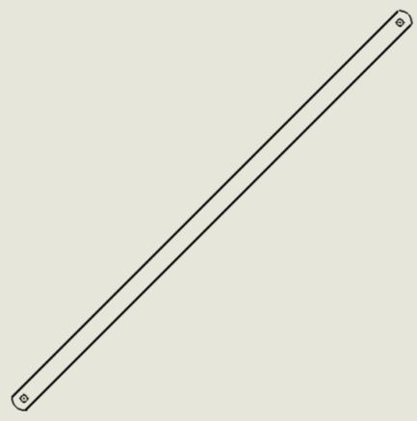
B ..x
Action | Point d’application | Droite d’action | Sens | Intensité en N
$$\vec{ A_{SE1/SE2}}$$ | A | ? (AB toléré) | ? | ?
$$\vec{ B_{SE4/SE2}}$$ | B | ? (AB toléré) | ? | ?
A
x

Question n° 2 : Appliquer le Principe Fondamental de la Statique sur le sous ensemble SE2 et en déduire la (ou les) direction(s) des forces $\vec{ A_{SE1/SE2}}$ et $\vec{ B_{SE4/SE2}}$ .

Le sous ensemble SE2 est en équilibre sous l'action de deux forces.

PFS : $\sum{\vec{ F_{exterieures/solide}}}$ = $\vec{0}$, les deux forces sont donc égales et directement opposées
c'est-à-dire de même direction AB, de même intensité mais de sens opposés.

Question n° 3 : Tracer sur le schéma ci-dessous, la (ou les) direction(s) des forces $\vec{ B_{SE2/SE4}}$ et $\vec{ D_{SE3/SE4}}$ s'exerçant sur le sous ensemble SE4.

B x
$$\vec{ B_{SE2/SE4}}$$

D x
G ..x
$$\vec{ D_{SE3/SE4}}$$

H
x
A x

x E

C x

Question n° 4 : Calculer le poids de l'ensemble SE4 {seuil mobile + véhicule 2 roues}.

m total = 350 + 50 = 400 kg
p = m x g = 400 x 10
p = 4000 N
Le poids de l'ensemble est de 4000 N.

Question n° 5 : Compléter le tableau des actions mécaniques en isolant le sous ensemble SE4.

Action | Point d’application | Droite d’action | Sens | Intensité en N
$$\vec{ P}$$ | G | verticale | ↓ | 4000
$$\vec{ B_{SE2/SE4}}$$ | B | AB | ? (........ toléré) | ?
$$\vec{ D_{SE3/SE4}}$$ | D | CD | ? (........ toléré) | ?
$$\vec{ E_{Câble/SE4}}$$ | E |  |  | ?

A.2. Vérifions l'incidence des poulies sur l'effort transmis par le câble entre le seuil mobile et le treuil.

Le sous ensemble SE4 est un solide soumis à 4 forces, nous sommes dans l'incapacité de déterminer toutes les inconnues graphiquement et allons utiliser le logiciel de simulation Méca 3D afin de déterminer l'effort du câble sur ce dernier.

La courbe ci-dessous est le résultat de la simulation mécanique de Méca3D de l’effort du câble sur SE4 de la position haute à la position basse.

Évolution des efforts entre le câble et {SE4} de la position haute à la position basse.
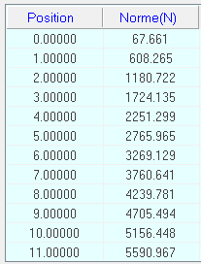
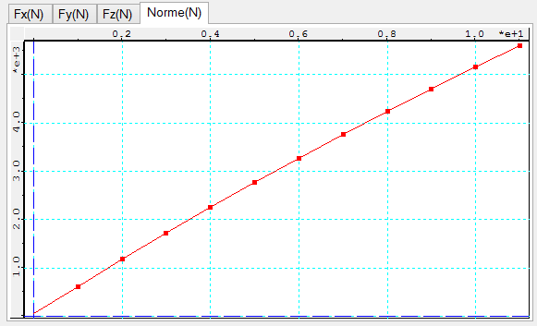
Position haute

Position basse

Question n° 6 : Déterminer à l’aide du graphique et du tableau ci-dessus l’effort maximal que doit exercer le câble sur le seuil mobile.

II E_{câble→SE4}II _{maxi} = 5590,967 N

Question n° 7 : Déterminer la position où les efforts seront maximum sur SE4.

Les efforts sont maximums par rapport au sous ensemble SE4 dans la position 11,
c'est-à-dire lorsque le seuil mobile sera en position basse.

Question n° 8 : Compléter le tableau des actions mécaniques en isolant le sous ensemble {Câble + Poulie}.
M x
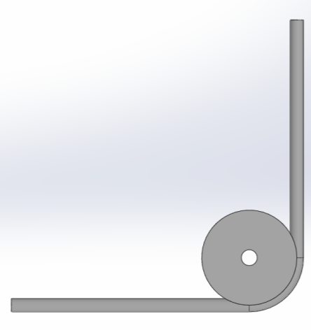

Action | Point d’application | Droite d’action | Sens | Intensité en N
$$\vec{ M_{SE4/ C+P}}$$ | M | verticale | ↑ | 5600
$$\vec{ N_{Treuil/C+P}}$$ | N | horizontale | ← | ?
$$\vec{ L_{Axe/C+P}}$$ | L | ? | ? | ?  L x  x  N

Question n° 9 : Appliquer le Principe Fondamental de la Statique sur l'ensemble {Câble + Poulie} pour une résolution graphique.

L'ensemble {Câble + Poulie} est en équilibre sous l'action de trois forces concourantes.
PFS : $\sum{\vec{ F_{exterieures/solide}}}$ = $\vec{0}$,
Les trois forces sont donc concourantes en un point I et leur somme vectorielle = $\vec{0}$ telle que $\vec{M}$ + $\vec{N}$ + $\vec{L}$ = $\vec{0}$

Question n° 10 : Déterminer graphiquement $\vec{ N_{Treuil/C+P}}$ et $\vec{ L_{Axe/C+P}}$.
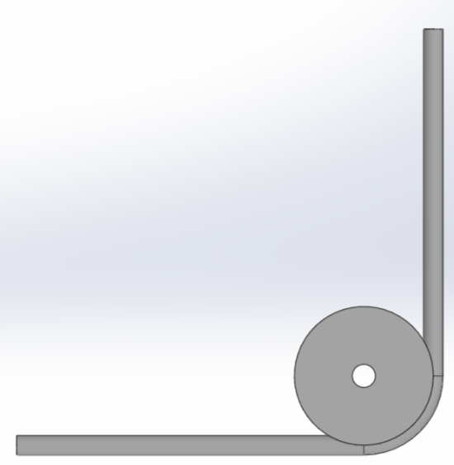

M ..x

Dynamique des Forces
$$\vec{ N_{Treuil/C+P}}$$

$$\vec{ M_{SE4/ C+P}}$$
$$\vec{ L_{Axe/C+P}}$$
L x

N x

Échelle des forces : 1 mm pour 100 N
II$\vec{ M_{SE4/ C+P}}$ II = 5600 N → 56 mm

Question n° 11 : Déterminer les intensités des forces mesurées à partir du dynamique.

Mesure II$\vec{ N_{Treuil/C+P}}$ II = 56 mm → 5600 N

Mesure II$\vec{ L_{Axe/C+P}}$ II = 79 mm → 7900 N

II$\vec{ N_{Treuil/C+P}}$II = 5600 N

II$\vec{ L_{Axe/C+P}}$II = 7900 N

A.3. Exploitons les résultats de l'étude mécanique - Choix du treuil.

Extrait du catalogue Goliath – Treuils à cliquet
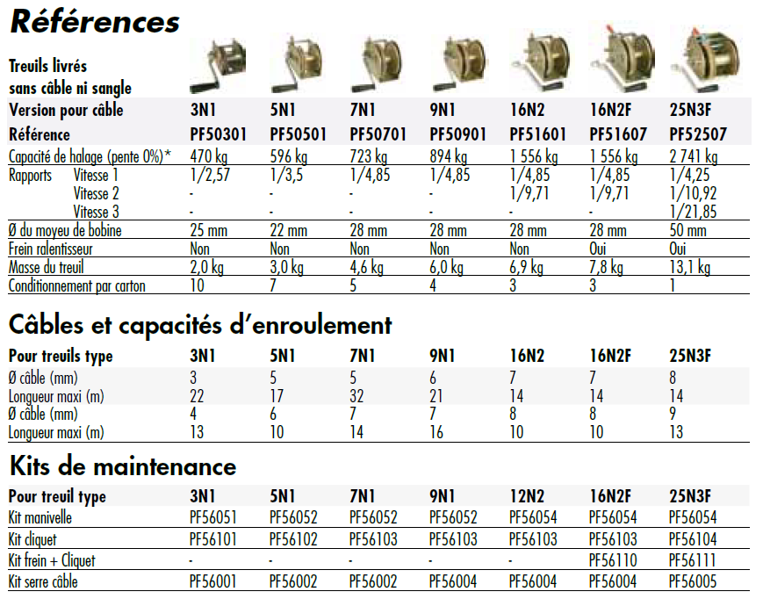

Important : 16N2F et 25N3F sont dotés d'un frein

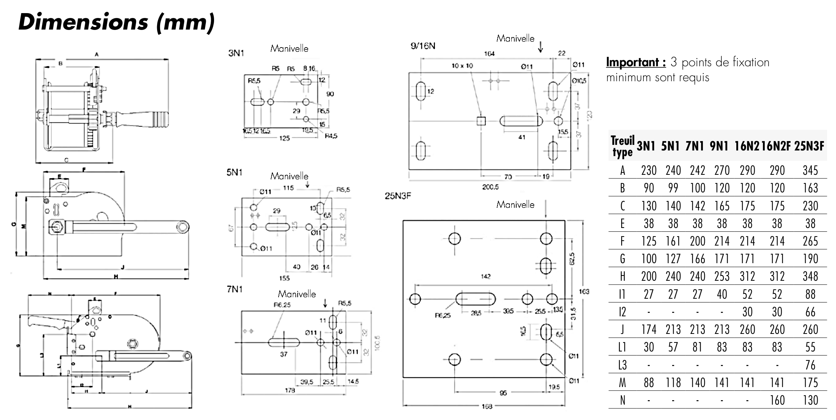

Question n° 12 : Calculer la capacité de tirage (capacité de halage) du treuil en kg sachant que le coefficient de sécurité est de 2,5 et en supposant que la force du treuil sur le câble $\vec{ N_{Treuil/C+P}}$ soit de 5600 N.

L'effort du câble est de 5600 N et le coefficient de sécurité de 2,5.
La capacité de tirage doit donc être au minimum de : 5 600 x 2,5 = 14 000 N
Sachant que p = m x g, par conséquent m = p / g = 14 000 / 10 = 1 400 kg.

Question n° 13 : Choisir dans l'extrait du catalogue ci-contre la référence du ou des treuils qui permettront de fournir l'effort déterminé dans la question précédente. Justifier votre choix.

La capacité de halage doit être au moins égale à 1400 kg, on choisira le treuil de capacité
1 556 kg soit PF51601 ou PF51607.
Référence : PF51601 ou PF51607

Deuxième partie :
B. Détermination de la course du seuil de chargement mobile et vérification de la fréquence de rotation de la manivelle du treuil.
Temps conseillé : 70 min

Cette partie a pour objectif :
- de déterminer la course utile du câble du treuil de relevage.
- de vérifier la fréquence de rotation de l'utilisateur pour lever le seuil mobile en 1 minute.

SE3
SE2

Visualiser la vidéo U11-2017-Présentation pour appréhender le principe de fonctionnement.  Les liaisons entre chaque sous-ensemble sont des liaisons pivots sauf pour la liaison entre le câble et le sous-ensemble SE1 qui sera considérée comme une liaison pivot glissant de centre H. | x E  D x  B x  H  x  x A  x C  SE4  SE1  Câble

(Voir schéma cinématique en couleur page 6/18)

Question n° 14 : Identifier les mouvements des sous-ensembles suivants en précisant les centres de liaison si-nécessaire.

Mvt _{SE2/SE1} : | Mouvement de rotation de centre A
Mvt _{SE3/SE1} : | Mouvement de rotation de centre C
Mvt _{SE2/SE4} : | Mouvement de rotation de centre B
Mvt _{SE3/SE4} : | Mouvement de rotation de centre D

B.1. Recherche de la course utile du câble du treuil de levage

Le dessin page 13/17 représente la table en position haute et en position basse à l’échelle 1 : 8 .

Question n° 15 : Déterminer les trajectoires suivantes et les tracer sur le dessin en page 13/17.

T _{B Є SE2 / SE1} : | Arc de cercle de centre A ( et rayon AB)
T _{D Є SE3 / SE1} : | Arc de cercle de centre C ( et rayon CD)

Question n° 16 : Mesurer l'angle de débattement du sous-ensemble SE2 entre la position haute et la position basse du seuil mobile.

α = 75,87°

Question n° 17 : Tracer le câble en bleu dans la position haute du seuil mobile entre le point T et E sur le dessin en page 13/17.
Attention : Le câble n'est pas en contact avec la poulie de guidage (2).

Question n° 18 : Tracer le câble en vert dans la position basse du seuil mobile entre le point T et E sur le dessin en page 13/17.
Attention : Le câble est en contact avec la poulie de guidage (2).

Question n° 19 : Déterminer la longueur du câble en position haute puis en position basse du seuil mobile en fonction de l’échelle et en déduire la course utile du câble en millimètres.

L_{câble} _{(position haute)} = TE = 238,39 mm
L_{câble} _{(position basse)} = TE₄ = 120 + (π x 52 x 35,04 / 360) + 1052,18 = 1188,08 mm
Course utile du câble = L_{câble} _{(position basse)} - L_{câble} _{(position haute)} =
(justifier votre réponse) = 1188,08 - 238,39 = 949,69 mm

x
x

Poulie de guidage (2)

échelle du dessin : 1 : 8

x

x

T _{D Є SE3 / SE1}
T _{B Є SE2 / SE1}
x

x

x

x

T _{E Є câble / SE1}
Pour information
x

x

x
x

x

x

x

B.2. Recherche de la fréquence de rotation de l'utilisateur sur le treuil.

Le cahier des charges nous impose un passage de la position haute à la position basse en 1 minute environ, nous allons déterminer la fréquence de rotation que doit imposer l'utilisateur à la manivelle du treuil.
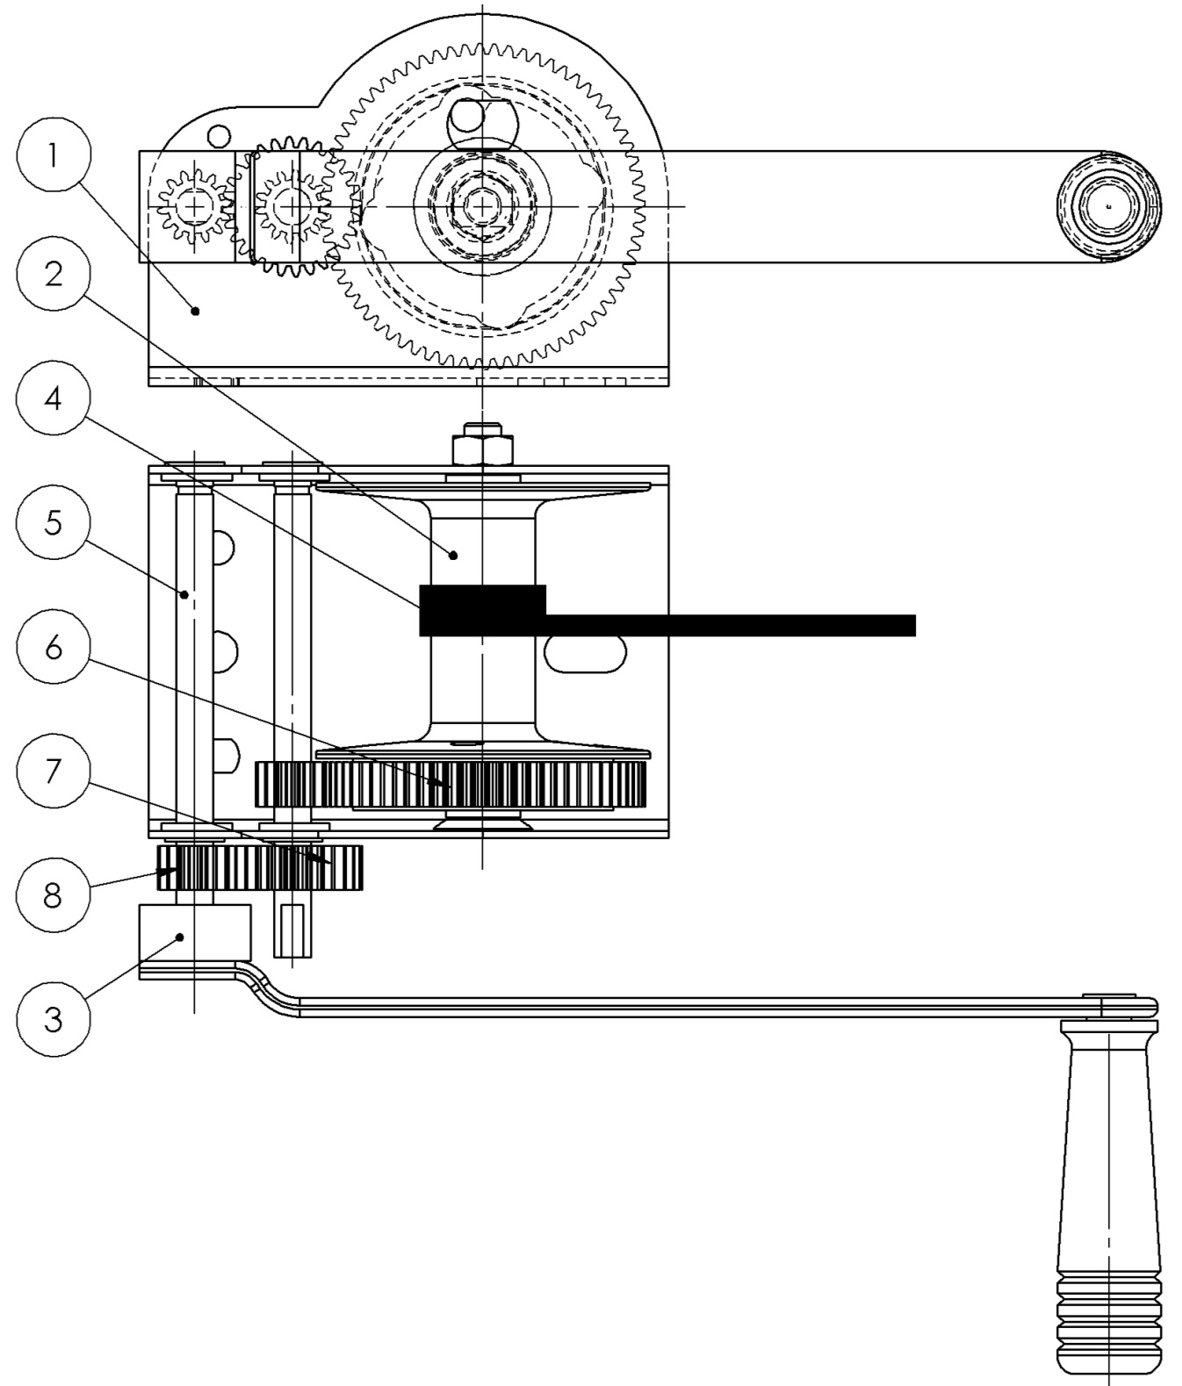

X N

Rep. | Nb. | Désignation
1 | 1 | Corps
2 | 1 | Ensemble axe de tambour
3 | 1 | Ensemble manivelle
4 | 1 | Câble
5 | 2 | Ensemble axe d'entrainement
6 | 1 | Roue à denture droite m=1,25 Z=68
7 | 1 | Roue à denture droite m=1,25 Z=28
8 | 2 | Roue à denture droite m=1,25 Z=14

X N

Entrée B

Entrée A

échelle du dessin : 1 : 2

Question n° 20 : Calculer la vitesse linéaire $\left\|\vec{\bigvee_{N ∈ câble/treuil}{ }}\right\|$ du point N appartenant au câble par rapport au treuil. On supposera que la longueur utile du câble est de 950 mm.
Le temps nécessaire pour passer de la position haute à la position basse est estimé à 1 minute.

Utiliser la formule ; = $\frac{distance}{temps}$ = (avec en mm/s, distance en mm et temps en s.)
$\left\|\vec{\bigvee_{N ∈ câble/treuil}{ }}\right\|$ = d / t
$\left\|\vec{\bigvee_{N ∈ câble/treuil}{ }}\right\|$ = 950 / 60
$\left\|\vec{\bigvee_{N ∈ câble/treuil}{ }}\right\|$ = 15,83 mm/s

$\left\|\vec{\bigvee_{N ∈ câble/treuil}{ }}\right\|$ = 15,83 mm/s

Question n° 21 : Calculer la vitesse angulaire de sortie $ω_{2/1}$ du tambour (2) sachant que le diamètre du moyeu du tambour mesure Ø28 mm.
Supposons que $\left\|\vec{\bigvee_{N ∈ câble/treuil}{ }}\right\|$ = 16 mm/s

Utiliser la formule ; = $ω.R$ (avec en mm/s, $ω$ en rad/s et $R$ en mm.)
= $ω.R$ donc $ω_{2/1}$ = $\left\|\vec{\bigvee_{N ∈ câble/treuil}{ }}\right\|$ / R_{moyeu}
$ω_{2/1}$ = 16 / 14
$ω_{2/1}$ = 1,14 rad/s

$ω_{2/1}$ = $ω_{sortie}$ = 1,14 rad/s

Question n° 22 : Convertir cette vitesse angulaire de sortie en tours par minutes (tr/min).
On suppose $ω_{2/1 }$ = 1,14 rad/s
Utiliser la formule ; $ω$= $2..N/60$ (avec $N$ en tr/mn et $ω$ en rad/s)
$ω$= $2..N/60$ donc $N_{2/1}$ = 60 x $ω_{2/1 }$ / (2 x π)
$N_{2/1}$ = 60 x 1,14 / (2 x π)
$N_{2/1}$ = 10,89 tr/mn

$N_{2/1}$ = $N_{sortie}$ = 10,89 tr/mn

L'étude mécanique nous a permis de choisir un treuil possédant 2 entrées.

Question n° 23 : Calculer le rapport correspondant à l'entrée A et B.
Utiliser la formule ; $r$ = Z_{RouesMenantes} / Z_{RouesMenées} (avec $Z$ en nombre de dents)
r_{A} = Z8 x Z8 / Z7 x Z6 = (14 x 14) / (28 x 68) = 196 / 1904 = 1 / 9,71
r_{B} = Z8 / Z6 = 14 / 68 = 1 / 4,85

r _{(entrée A)} = 1 / 9,71 r _{(entrée B)} = 1 / 4,85

Question n° 24 : Déterminer la correspondance entre les rapports de vitesses donnés dans l'extrait du catalogue Goliath page 11/17 et les rapports r _{(entrée A)} et r _{(entrée B)} calculés ci-dessus.
r _{(entrée A)} = Vitesse 2
r _{(entrée B)} = Vitesse 1

Question n° 25 : Calculer la vitesse de rotation de l'arbre d'entrée A du treuil en tours par minutes.
Afin de limiter l'effort de l'utilisateur sur la manivelle, le rapport r_{(entrée A)} = 1/9,71 sera privilégié.
Utiliser la formule ; $r$= $Nsortie/Nentrée$ = ω_{entrée}/ω_{sortie} (avec $N$ en tr/mn et $ω$ en rad/s)
$r$= $Nsortie/Nentrée$ donc Nentrée = Nsortie / r_{A}
Nentrée = 10,89 x 9,71
Nentrée = 105,74 tr/mn

$N_{5/1}$ = $N_{entrée}$ = 105,74 tr/mn

Question n° 26 : Convertir la vitesse de rotation de l'arbre d'entrée en tours par secondes (tr/s).
Cette vitesse de rotation vous semble-t-elle acceptable pour l'utilisateur ?
Nentrée = 105,74 tr/mn
Nentrée = 105,74 / 60
Nentrée = 1,76 tr/s
Cette vitesse de rotation est tout à fait acceptable pour l'utilisateur.

Troisième partie :
C. Vérification de la dimension du câble et du seuil mobile.
Temps conseillé : 30 min

Cette partie va nous permettre de vérifier si le câble existant permet de reprendre l’augmentation de la charge supplémentaire dans le cadre de l’augmentation de la gamme.

Données pour l’étude de Résistance des Matériaux :
- La résistance élastique du matériau du câble est Re = 800 MPa avec
- On prendra un coefficient de sécurité tel que : s = 5.
- La valeur de l’effort dans le câble est égale à 5600 N
- On rappelle que :

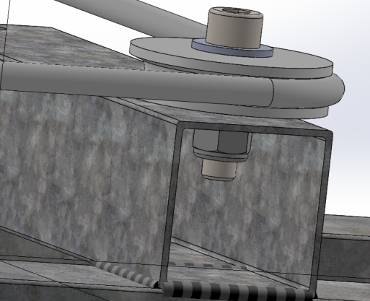
Effort dans le câble

C.1. Vérification de la dimension du câble.

Question n° 27 : Identifier le type de sollicitation que supporte le câble en entourant la bonne réponse.

Traction Compression Cisaillement Flexion Torsion

Question n° 28 : Calculer la résistance pratique à l’extension Rpe en tenant compte du coefficient de sécurité s.

Rpe = 160Mpa
Rpe = 800/5 = 160 Mpa

Question n° 29 : Calculer la section du câble s en mm².

S = 38,5 mm²
S = 3.14 x (7/2) = 38,5 mm²

Question n° 30 : Calculer la contrainte avec
σ= 145 Mpa
σ= 5600/38,5 = 145Mpa

Question n° 31 : Vérifier que la condition de résistance est respectée

σ < Rpe

Question n° 32 : Conclure sur le dimensionnement du câble
Le câble présente une aptitude mécanique suffisante pour reprendre l’augmentation de la charge dans le cadre de l’élargissement de la gamme
C.2. Solution constructive du seuil mobile.

Pour avoir une idée plus précise de la nouvelle sollicitation sur le seuil mobile, une simulation sur un logiciel de résistance des matériaux est effectuée.
L’analyse par éléments finis de la structure du seuil mobile met en évidence la zone de plus fortes contraintes.

Question n° 33 : Identifier sur le schéma ci-dessus les zones de contrainte maximale sollicitant le seuil mobile, en les entourant en rouge.

Question n° 34 : Relever la contrainte maximale sollicitant le seuil mobile en MPa.

$σ_{max}$ = 509,6 MPa

Question n° 35 : Rechercher le comportement du seuil mobile en comparant la contrainte maximale et la résistance élastique du matériau (S235).
La contrainte $σ$ est très supérieure à la résistance élastique du matériau utilisé, le seuil mobile cassera sous l'effet de la charge au niveau des zones de contrainte maximale.
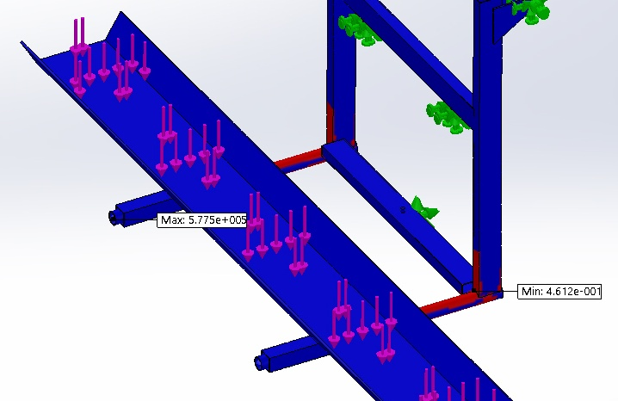

Sur le schéma ci-dessus, la simulation met en évidence en rouge les zones sollicitées dont le coefficient de sécurité (s = 2,5) n'est pas respecté selon le cahier des charges.

Question n° 36 : Relever le coefficient de sécurité minimal du seuil mobile.

$s_{mini}$ = 0,4612

Question n° 37 : Proposer une solution constructive permettant de rigidifier le seuil mobile, soit sous forme de croquis, soit sous forme d’une explication succincte.

Proposition sous forme de croquis | Proposition sous forme d'une explication succincte
 | Pour rigidifier le seuil mobile au niveau des zones fortement sollicitées, nous pouvons ajouter une nervure soudée au niveau de l'angle à 90 degrés d'une longueur correspondant à la zone qui ne respecte pas le coefficient de sécurité de 2,5.

